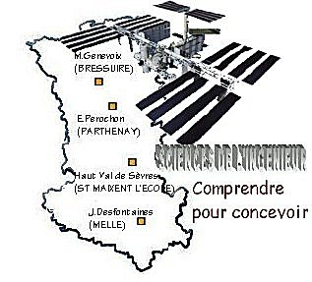 |  |  | SERIE N°2  TP1 |  | 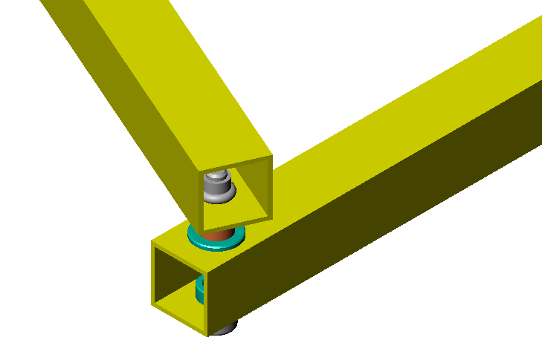

PRESENTATION GENERALE
Partie Abordée  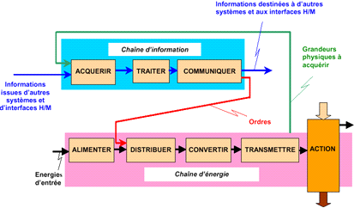 |  |  |  | Axe(s) mis en œuvre par le TP :

REPRESENTATION DES PRODUITS PLURITECHNIQUES

Intitulé du TP
REPRESENTATION D'UNE ARTICULATION DE L'OUVRE PORTAIL DRAGON
Durée du TP | 2h

DONNEES PEDAGOGIQUES
Centre d’intérêt : |  | CI n°2 : Représentation et schématisation
Compétences attendues : |  | Identifier les différentes pièces constituant l'assemblage  Analyser morphologiquement les pièces et identifier les volumes élémentaires et les paramètres associés  Définir les contraintes d'assemblage  Représenter tout ou partie du produit à l'aide de l'outil informatique 3D
Savoirs et Savoir-faire associés : |  | D.2 Représentation géométrique du réel  -Représentation en 3D par modeleur volumique paramétré variationnel :  .assemblage sous contrainte; arbre d'assemblage.
Pré-requis : |  | Connaissances des fonctionnalités d'assemblage de SOLIDWORKS

DONNEES TECHNIQUES
Environnement matériel et logiciel nécessaire |  | - Le mécanisme de l'ouvre portail DRAGON  - Un poste informatique équipé du logiciel SOLIDWORKS et d'un accès à Internet  - Outils de mesurage
Documents à utiliser |  | Guide du Dessinateur Industriel  TP à compléter

TRAVAIL DEMANDE

L'entreprise "AUTOMATISMES-PRODUCTION" souhaite promouvoir son modèle d'ouvre portail DRAGON 2050. Pour cela, elle souhaiterait montrer une animation du système dans le "salon du portail et de ses accessoires" qui a lieu à Paris dans quelques semaines.
Son bureau d'étude, dont vous faites parti, a commencé le travail et l'ensemble moto-réducteur est déjà assemblé sur le logiciel SOLIDWORKS.
A la sortie du boîtier mécanique de l'ouvre portail DRAGON, le système est constitué de deux bielles articulées entre elles par une liaison pivot. Vous êtes donc chargé de réaliser l'assemblage de cette liaison pour finir le travail et ainsi mettre en place l'animation de tout le mécanisme.

- Identification des éléments :

La première partie de l'étude consiste à dimensionner les différentes pièces constituant l'assemblage afin d'obtenir les fichiers "pièce" correctement paramétrés sur le modeleur volumique. Pour cela :
- Identifier sur le système cette articulation
- Procéder au démontage de celle-ci avec les outils appropriés
- Mesurer les éléments la constituant
(bielles, vis épaulée, écrou riveklé, coussinets, entretoise)
- Utiliser le guide du dessinateur pour retrouver les dimensions normalisées de certains éléments.
- Dessiner ces différents éléments en 2D selon 2 vues et indiquer leurs dimensions (normalisées ou non) dans le tableau ci dessous.

Pièces | Dessins 2D cotés
Bielle

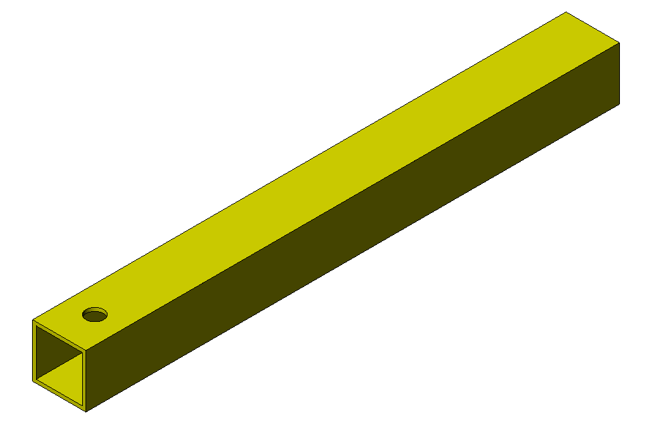
Vis épaulée

Ecrou riveklé

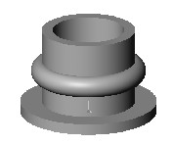
Coussinet
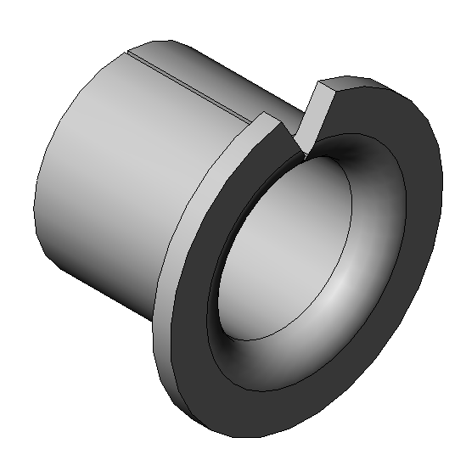
Entretoise
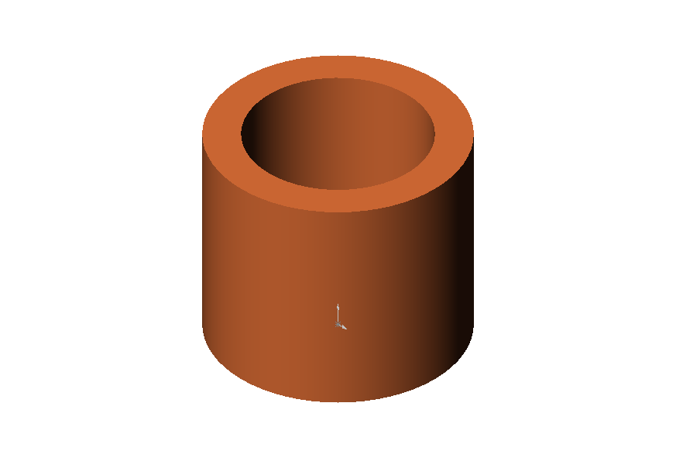

- Assemblage de la maquette 3D :

Avant de travailler sur SOLIDWORKS, préciser votre procédure d’assemblage sous forme d’un graphe de montage (voir GDI : schéma d'assemblage) en indiquant les contraintes utilisées (coïncidence, coaxialité, parallélisme…).

Assembler l'articulation sur SOLIDWORKS en tenant compte des spécifications suivantes concernant l'insertion des pièces :
- Les fichiers : "écrous riveklés.sldprt", "tubes haut et bas.sldprt" et "vis épaulées.sldprt" sont à télécharger et à décompresser du site web SI du lycée rubrique Cours et TP à télécharger / 1ère et Terminale SSI spécialité Génie Mécanique / TP-Synthèse de Terminale SSI / série n°2-TP1 (colonne "Fichiers nécessaires à la réalisation du TP")
Ces fichiers utilisent des configurations (demander de l'aide à votre professeur)
- Les coussinets existent dans la bibliothèque SWCAD
- Le fichier "pièce" de l'entretoise est à créer

